Формулы, которые пользователь вводит с клавиатуры

Сложение и вычитание матриц. В новой матрице вводим «=» и суммируем или вычитаем первые элементы наших матриц, далее протягиваем ячейку под размер необходимой матрицы.

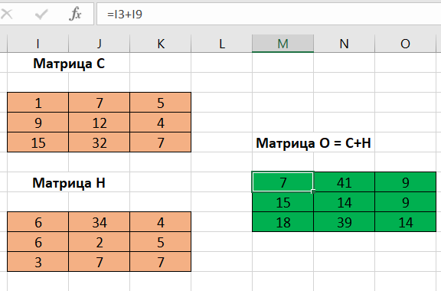

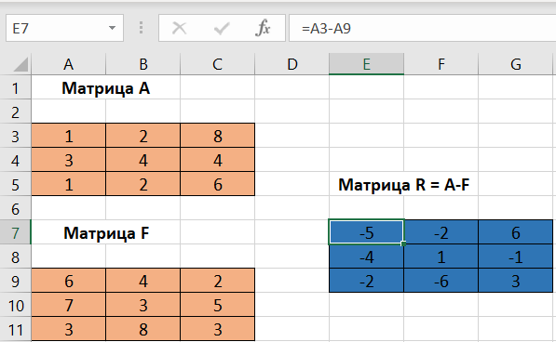

Умножение матрицы на число. Для начала создаём матрицу и коэффициент, на который она будет умножаться, далее пишем формулу и указываем наш коэффициент в абсолютной ссылке «=$(строка ячейки)$(столбец ячейки) *( первый элемент матрицы)».
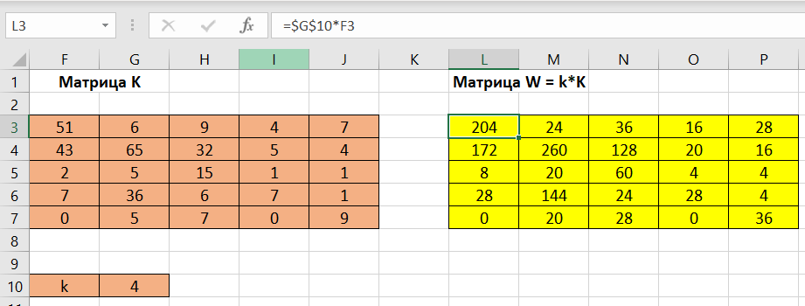

Произведение матриц. Для умножения матрицы на матрицу в новой матрице вводим «= »

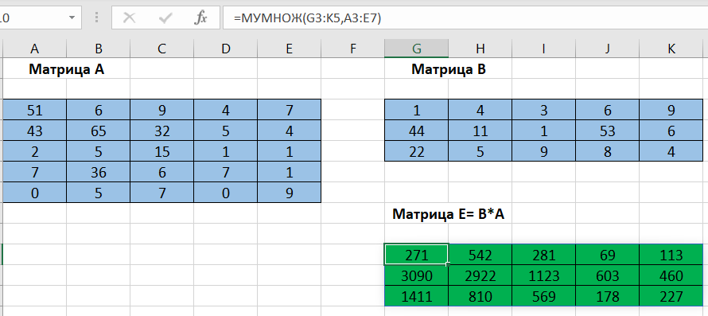

Создание единичной матрицы. Для создания единичной матрицы вводим «=медин(порядок матрицы).
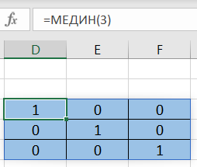

Транспонирование матрицы. Для транспонирования матрицы нужно ввести «=трансп(ячейки матрицы)».

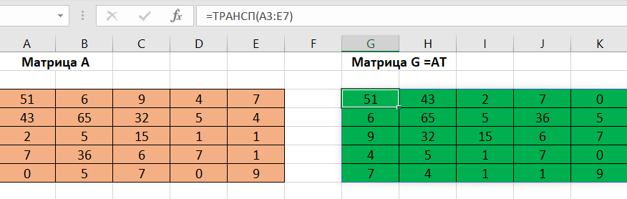

Поиск определителя. Для нахождения определителя матрицы нужно ввести «=мопред(ячейки матрицы)».

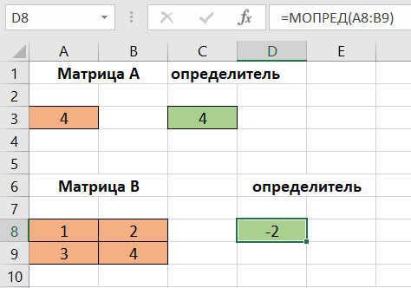

Нахождение обратной матрицы. Для нахождения обратной матрицы необходимо ввести «мобр(ячекйки матрицы)».

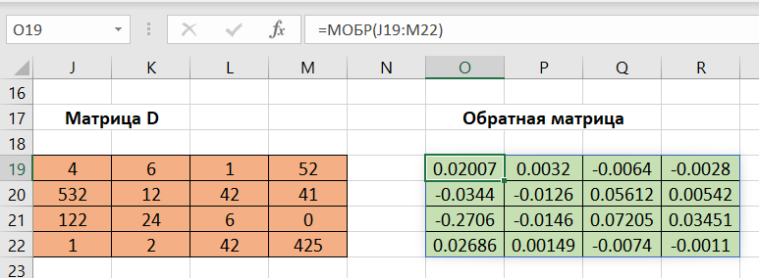

Функции из категории «ссылки и массивы». Особенности работы.

1. Для работы с функциями из категории «ссылки и массивы» необходимо выделить на свободную ячейку и нажать «вставить функцию.

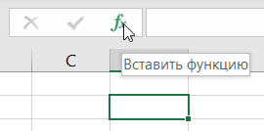
2. В списке «категории» выбрать «ссылки и массивы».
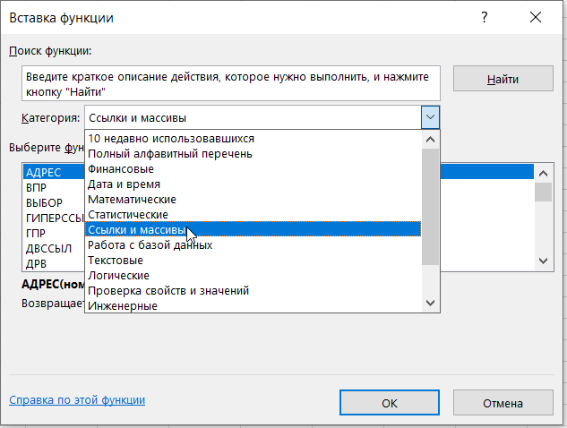
3. Если нажать на функцию, можно с ней ознакомиться.
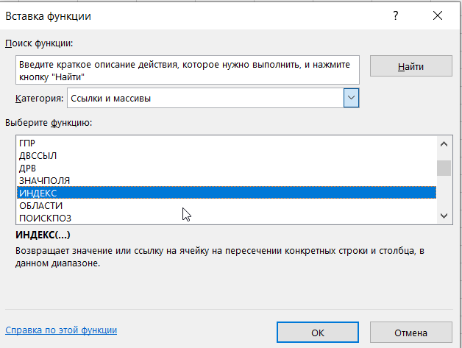

В заключении, можно сказать, что Excel имеет обширный функционал для работы с матрицами.

